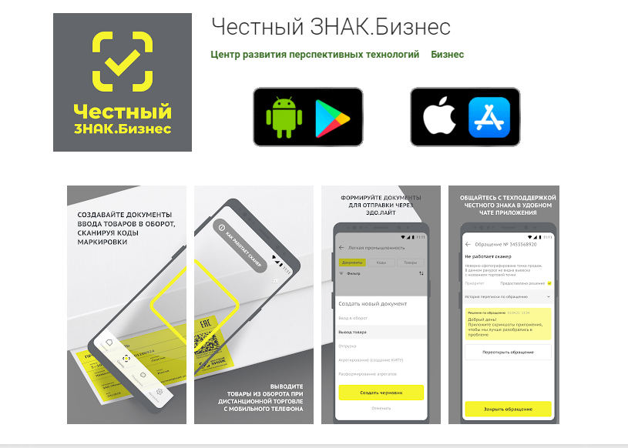

ЦРПТ разработал новое бесплатное приложение для бизнеса

Центр развития перспективных технологий запустил приложение «Честный ЗНАК.Бизнес» для малого и среднего бизнеса. Новая разработка оператора системы маркировки позволяет распознавать штрих-коды, дает возможность быстро принимать и отгружать товар, оптимизирует процесс ввода товара в оборот в магазине или на складе, а также экономит затраты на покупку необходимого оборудования.
В частности, представители малого бизнеса смогут экономить до 25 тысяч рублей на покупке ручного сканера и терминала сбора данных. В системе «Честный знак» зарегистрировано более 317 тысяч индивидуальных предпринимателей. Только для них экономия составит почти 8 млрд рублей.
Новая разработка позволяет оптимизировать бизнес-процессы с использованием мобильного сканера. Она сокращает пользовательский сценарий для создания документа, позволяет подписывать документ и отправлять его в систему мониторинга товаров, а также снижает вероятность ошибок участника оборота при подаче сведений в систему. Помимо этого, приложение позволяет принимать входящие универсальные передаточные документы (УПД) через электронный документооборот ЭДО.Лайт, в том числе сканировать и принимать маркированные товары, формировать файлы расхождения и отправлять его на почту, в мессенджер или файловое хранилище.
Также в мобильное приложение интегрирован чат-бот с элементами искусственного интеллекта, который максимально сокращает время ожидания ответа компании при обращении в техническую поддержку ЦРПТ по типовым вопросам, снижает нагрузку на операторов и помогает перераспределить нагрузку с других каналов связи.

